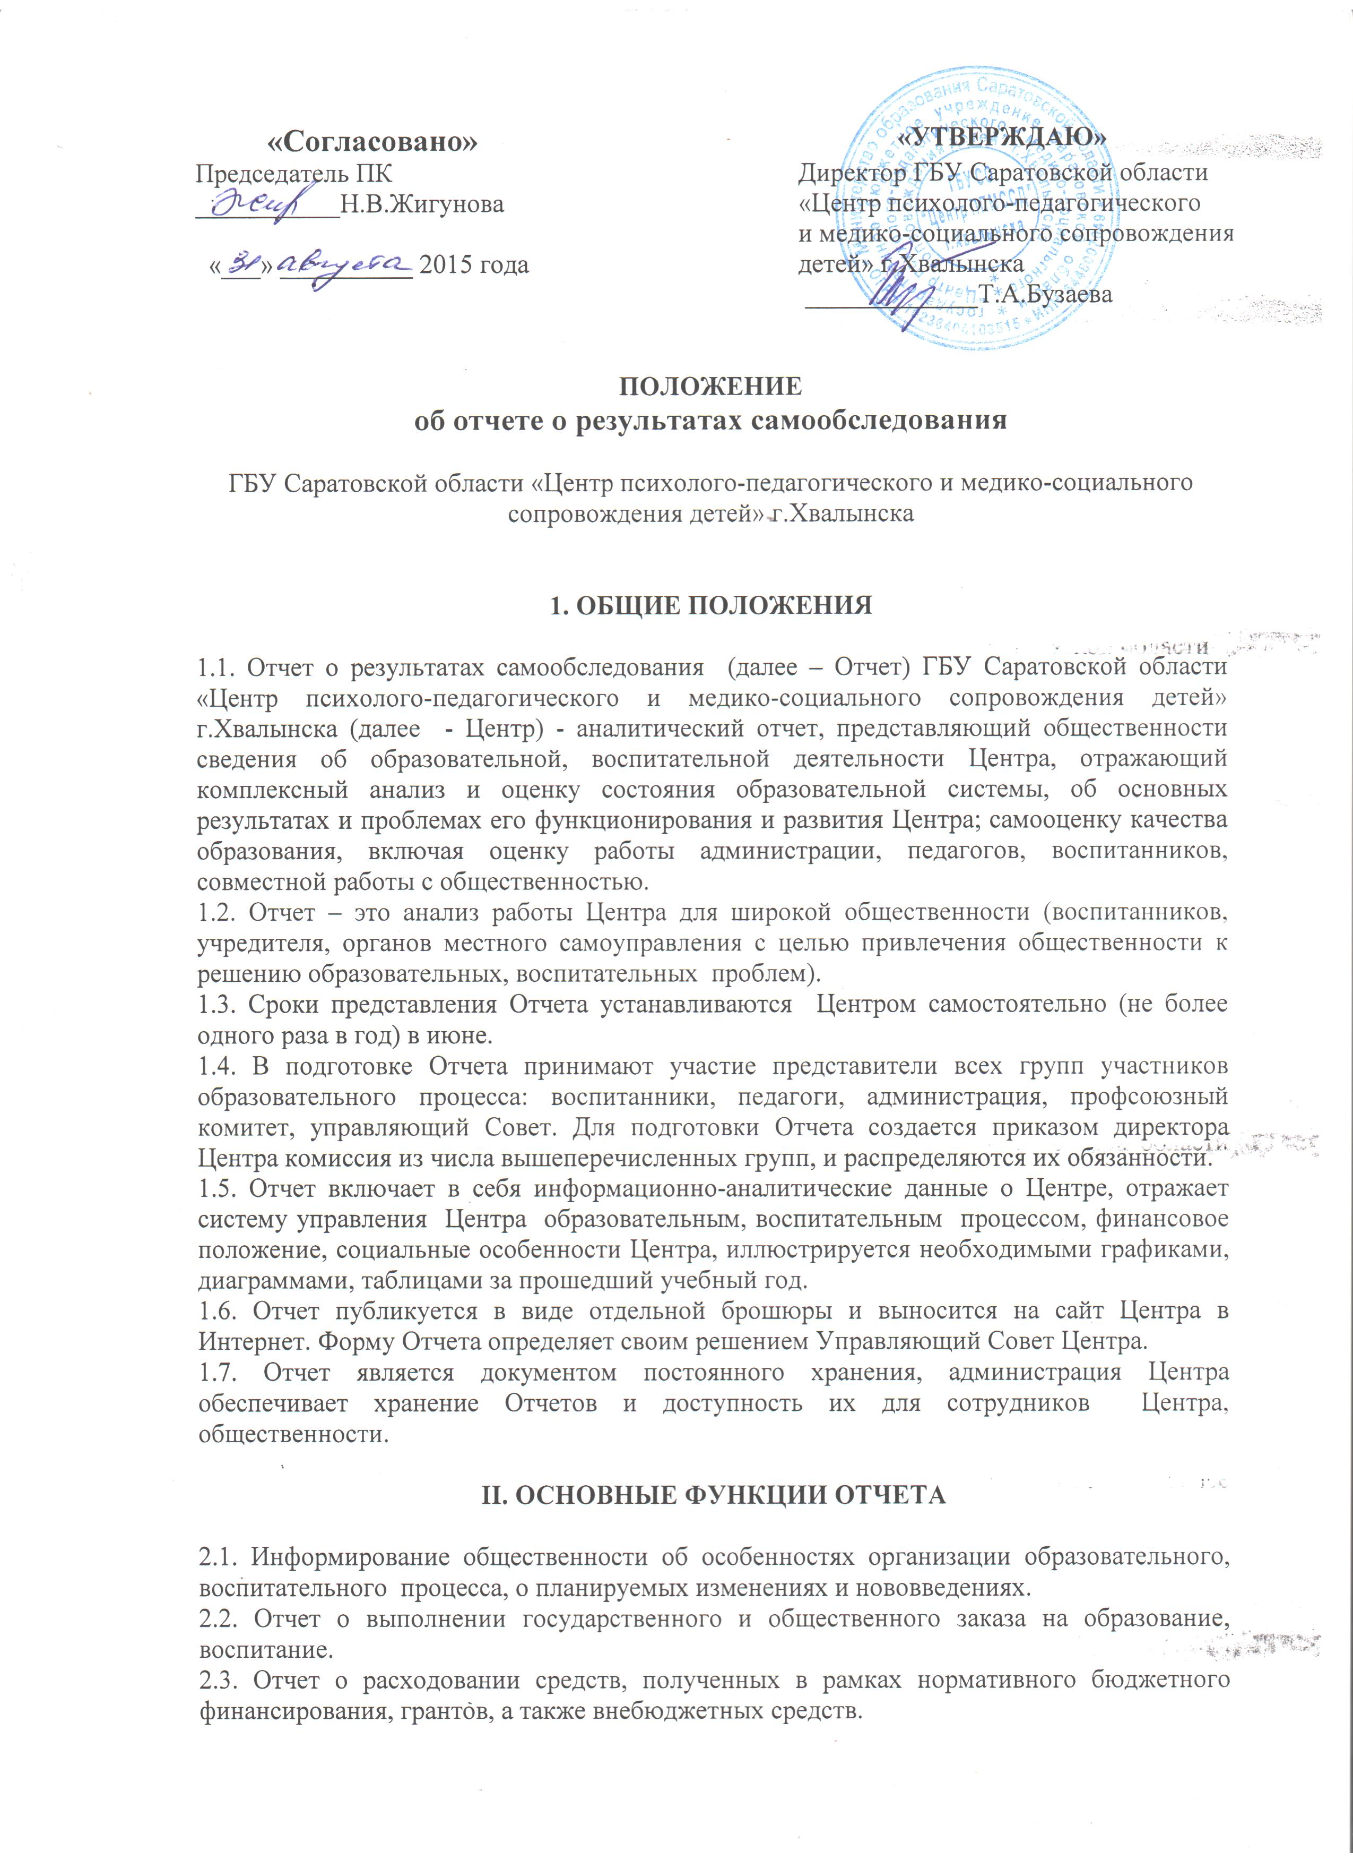2.4. Получение общественного признания достижений Центра.
2.5. Привлечение внимания общественности к проблемам Центра.
2.6. Расширение круга социальных партнеров, повышение эффективности их деятельности в интересах Центра.
2.7. Привлечение общественности к оценке деятельности Центра, разработке предложений и планированию деятельности по развитию Центра.
2.8. Согласование предложений директора по распределению среди членов педагогического коллектива стимулирующей части фонда оплаты труда.
2.9. Отчет утверждается управляющим Советом, подписывается директором и председателем Совета.

III. СТРУКТУРА ОТЧЕТА

Структура Отчета Центра включает следующие основные разделы:
1. Общая характеристика Центра, социальный состав воспитанников, структура управления, социальное партнерство.
2. Результаты образовательной, воспитательной деятельности, включающие результаты внешней оценки.
3. Спектр образовательных, воспитательных услуг.
4. Условия осуществления образовательного, воспитательного процесса, в том числе ресурсное обеспечение и материально-техническая база, кадры.
5. Ближайшие перспективы, проблемы.
6. Текст Отчета не должен превышать шести печатных листов.

IV. ПОДГОТОВКА ОТЧЕТА

4.1. Подготовка отчета является организованным процессом и включает в себя следующие этапы:
- приказом директора определяется состав группы и назначается руководитель (координатор рабочей группы), ответственный за подготовку Отчета;
- распределяет ответственных для представления информации (в том числе посредством опросов, анкетирования, воспитанников, педагогических работников, общественности);
- утверждается график представления информации ответственными лицами.
4.2. Представляется проект Отчета на расширенное заседание Управляющего Совета для обсуждения и утверждения.
4.3. После утверждения на Управляющем Совете (в т.ч. сокращенного его варианта) – подготовка Отчета к публикации.
4.4. Утвержденный Отчет публикуется и доводится до общественности.
4.5. Форма опубликования Отчета утверждается Управляющим Советом.
Формы размещения:
- выпуск брошюры с полным текстом;
- проведение специального собрания трудового коллектива, воспитанников;
- проведение дня открытых дверей;
- публикация в СМИ;
- размещается Отчет на сайте Центра.
4.6. Отчет является ключевым источником информации для экспертов, осуществляющих аккредитационные процедуры.

